Девяткин Арсений P3115

**Домашнее задание №4.**

**Планаризация графа**

**Вариант 156.**

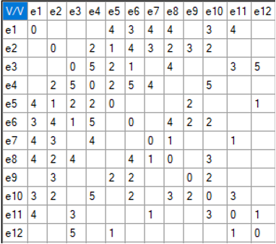

**Нахождение Гамильтонова цикла:**

S={e1}

S={e1,e5 }

S={e1,e5,e2 }

S={e1,e5,e2,e4 }

S={e1,e5,e2,e4,e3 }

S={e1,e5,e2,e4,e3,e12 }

S={e1,e5,e2,e4,e3,e12,e11 }

S={e1,e5,e2,e4,e3,e12,e11,e7}

S={e1,e5,e2,e4,e3,e12,e11,e7,e8 }

S={e1,e5,e2,e4,e3,e12,e11,e7,e8,e6}

S={e1,e5,e2,e4,e3,e12,e11,e7,e8,e6,e9}

S={e1,e5,e2,e4,e3,e12,e11,e7,e8,e6,e9,e10}

Гамильтонов цикл найден. Ребро e10 – e1 существует.

**Матрица смежности с перенумерованными вершинами**

|  |  |  |  |  |  |  |  |  |  |  |  |
| --- | --- | --- | --- | --- | --- | --- | --- | --- | --- | --- | --- |
| 0 | 1 | 0 | 0 | 0 | 0 | 1 | 1 | 1 | 1 | 0 | 1 |
| 1 | 0 | 1 | 1 | 1 | 1 | 0 | 0 | 0 | 0 | 1 | 0 |
| 0 | 1 | 0 | 1 | 0 | 0 | 0 | 1 | 1 | 1 | 1 | 1 |
| 0 | 1 | 1 | 0 | 1 | 0 | 0 | 1 | 0 | 1 | 0 | 1 |
| 0 | 1 | 0 | 1 | 0 | 1 | 1 | 0 | 1 | 1 | 0 | 0 |
| 0 | 1 | 0 | 0 | 1 | 0 | 1 | 0 | 0 | 0 | 0 | 0 |
| 1 | 0 | 0 | 0 | 1 | 1 | 0 | 1 | 0 | 0 | 0 | 1 |
| 1 | 0 | 1 | 1 | 0 | 0 | 1 | 0 | 1 | 0 | 0 | 0 |
| 1 | 0 | 1 | 0 | 1 | 0 | 0 | 1 | 0 | 1 | 0 | 1 |
| 1 | 0 | 1 | 1 | 1 | 0 | 0 | 0 | 1 | 0 | 1 | 1 |
| 0 | 1 | 1 | 0 | 0 | 0 | 0 | 0 | 0 | 1 | 0 | 1 |
| 1 | 0 | 1 | 1 | 0 | 0 | 1 | 0 | 1 | 1 | 1 | 0 |

|  |  |  |  |  |  |  |  |  |  |  |  |  |
| --- | --- | --- | --- | --- | --- | --- | --- | --- | --- | --- | --- | --- |
| **после перенумерации** | *x1* | *x2* | *x3* | *x4* | *x5* | *x6* | *x7* | *x8* | *x9* | *x10* | *x11* | *x12* |
| **до перенумерации** |  | *x5* | *x2* | *x4* | *x3* | *x12* | *x11* | *x7* | *x8* | *x6* | *x9* | *x10* |
|  |  |  |  |  |  |  |  |  |  |  |  |  |

**Построение графа пересечений**

|  |  |  |  |  |  |  |  |  |  |  |  |  |  |  |  |
| --- | --- | --- | --- | --- | --- | --- | --- | --- | --- | --- | --- | --- | --- | --- | --- |
|  | e1 7 | e2 11 | e1 8 | e1 9 | e1 10 | e3 12 | e2 4 | e2 5 | e2 6 | e3 11 | e3 10 | e3 9 | e3 8 | e4 12 | e4 10 |
| e1 7 | 1 | 1 | 0 | 0 | 0 | 1 | 0 | 0 | 0 | 1 | 1 | 1 | 1 | 1 | 1 |
| e2 11 | 1 | 1 | 1 | 1 | 1 | 1 | 0 | 0 | 0 | 0 | 0 | 0 | 0 | 1 | 0 |
| e1 8 | 0 | 1 | 1 | 0 | 0 | 1 | 0 | 0 | 0 | 1 | 1 | 1 | 0 | 1 | 1 |
| e1 9 | 0 | 1 | 0 | 1 | 0 | 1 | 0 | 0 | 0 | 1 | 1 | 0 | 0 | 1 | 1 |
| e1 10 | 0 | 1 | 0 | 0 | 1 | 1 | 0 | 0 | 0 | 1 | 0 | 0 | 0 | 1 | 0 |
| e3 12 | 1 | 1 | 1 | 1 | 1 | 1 | 1 | 1 | 1 | 0 | 0 | 0 | 0 | 0 | 0 |
| e2 4 | 0 | 0 | 0 | 0 | 0 | 1 | 1 | 0 | 0 | 1 | 1 | 1 | 1 | 0 | 0 |
| e2 5 | 0 | 0 | 0 | 0 | 0 | 1 | 0 | 1 | 0 | 1 | 1 | 1 | 1 | 1 | 1 |
| e2 6 | 0 | 0 | 0 | 0 | 0 | 1 | 0 | 0 | 1 | 1 | 1 | 1 | 1 | 1 | 1 |
| e3 11 | 1 | 0 | 1 | 1 | 1 | 0 | 1 | 1 | 1 | 1 | 0 | 0 | 0 | 1 | 0 |
| e3 10 | 1 | 0 | 1 | 1 | 0 | 0 | 1 | 1 | 1 | 0 | 1 | 0 | 0 | 1 | 0 |
| e3 9 | 1 | 0 | 1 | 0 | 0 | 0 | 1 | 1 | 1 | 0 | 0 | 1 | 0 | 1 | 1 |
| e3 8 | 1 | 0 | 0 | 0 | 0 | 0 | 1 | 1 | 1 | 0 | 0 | 0 | 1 | 1 | 1 |
| e4 12 | 1 | 1 | 1 | 1 | 1 | 0 | 0 | 1 | 1 | 1 | 1 | 1 | 1 | 1 | 0 |
| e4 10 | 1 | 0 | 1 | 1 | 0 | 0 | 0 | 1 | 1 | 0 | 0 | 1 | 1 | 0 | 1 |

## Построение семейства ψG

M1 3=111001000111111

M1 3 4= 111101000111111

M1 3 4 5=111111000111111

M1 3 4 5 7 = 111111100111111

M1 3 4 5 7 8=111111110111111

M1 3 4 5 7 8 9=111111111111111

ψ1={e1 7,e1 8,e1 9,e1 10,e2 4,e2 5,e2 6}

M1 3 4 5 7 9 =111111101111111

M1 3 4 5 8 =111111010111111

M1 3 4 5 9 =111111001111111

M1 3 4 7= 111101100111111

M1 3 4 8 =111101010111111

M1 3 4 9= 111101001111111

M1 3 5= 111011000111111

M1 3 7 =111001100111111

M1 3 8 =111001010111111

M1 3 9 =111001001111111

M1 4= 110101000111111

M1 5 =110011000111111

M1 7= 110001100111111

M1 8 = 110001010111111

M1 9 =110001001111111

M2 7= 111111100111110

M2 7 8= 111111110111111

M2 7 8 9= 111111111111111

ψ2={e2 11,e2 4,e2 5,e2 6}

M2 7 9 =111111101111111  
M2 7 15= 111111111111111

ψ3={e2 11,e2 4,e4 10}

M2 8 =111111010111111

M2 9= 111111001111111

M2 10= 111111111100010

M2 10 11= 111111111110010

M2 10 11 12= 111111111111011

M2 10 11 12 13= 111111111111111

ψ4={e2 11,e3 11,e3 10,e3 9,e3 8}

M2 10 11 13= 111111111110111

M2 10 11 15= 111111111111111

ψ5={e2 11,e3 11,e3 10,e4 10}

M2 10 12= 111111111101011

M2 10 13= 111111111100111

M2 10 15= 111111111101111

M2 11= 111111111010010

M2 12= 111111111001011

M2 13= 111111111000111

M2 15= 111111011001111

M3 4= 011101000111011

M3 4 5= 011111000111011

M3 4 5 7= 011111100111111

M3 4 5 8= 011111010111111

M3 4 5 9= 011111001111111

M3 4 5 13= 111111111111111  
ψ6={e1 8,e1 9,e1 10,e3 8}

M3 4 7= 011101100111111

M3 4 8= 011101010111111

M3 4 9= 011101001111111

M3 4 13= 111101111111111

M3 5= 011011000111011

M3 7= 011001100111111

M3 8= 011001010111111

M3 9= 011001001111111

M3 13= 111001111111111

M4 5= 010111000110011

M4 5 7= 010111100111111

M4 5 8= 010111010111111

M4 5 9= 010111001111111

M4 5 12= 111111111111011

M4 5 12 13= 111111111111111

ψ7={e1 9,e1 10,e3 9,e3 8}

M4 5 13= 110111111110111

M4 7= 010101100111111  
M4 8= 010101010111111  
M4 9= 010101001111111

M4 12= 111101111111011

M4 13= 110101111110111

M5 7= 010011100111110

M5 7 8= 010011110111111

M5 7 9= 010011101111111

M5 7 15= 111111111111111

ψ8={e1 10,e2 4,e4 10}

M5 8= 010011010111111

M5 9= 010011001111111

M5 11= 111111111110010

M5 11 12= 111111111111011

M5 11 12 13= 111111111111111

ψ9={e1 10,e3 10,e3 9,e3 8}

M5 11 13= 111111111110111

M5 11 15= 111111111111111

ψ10={e1 10,e3 10,e4 10}

M5 12= 111011111101011

M5 13= 110011111100111

M5 15= 111111011101111

M6 10= 111111111100010

M6 10 11= 111111111110010

M6 10 11 12= 111111111111011

M6 10 11 12 13= 111111111111111

ψ11={e3 12,e3 11,e3 10,e3 9,e3 8}

M6 10 11 13= 111111111110111

M6 10 11 15= 111111111111111

M6 10 12= 111111111101011  
M6 10 13= 111111111100111  
M6 10 15= 111111111101111

M6 11= 111111111010010

M6 12= 111111111001011

M6 13= 111111111000111

M6 14= 111111111111110

M6 14 15= 111111111111111

ψ13={e3 12,e4 12,e4 10}

M6 15= 111111111001101

M7 8= 000001110111111

M7 9= 000001101111111

M7 14= 111111111111110

M7 14 15= 111111111111111  
ψ14={e2 4,e4 12,e4 10}

M7 15=101101111111101

M8 9=000001011111111

Семейство максимальных внутренне устойчивых множеств ψG построено. Это: ψ1={e1 7,e1 8,e1 9,e1 10,e2 4,e2 5,e2 6}

ψ2={e2 11,e2 4,e2 5,e2 6}

ψ3={e2 11,e2 4,e4 10}

ψ4={e2 11,e3 11,e3 10,e3 9,e3 8}

ψ5={e2 11,e3 11,e3 10,e4 10}

ψ6={e1 8,e1 9,e1 10,e3 8}

ψ7={e1 9,e1 10,e3 9,e3 8}

ψ8={e1 10,e2 4,e4 10}

ψ9={e1 10,e3 10,e3 9,e3 8}

ψ10={e1 10,e3 10,e4 10}

ψ11={e3 12,e3 11,e3 10,e3 9,e3 8}

ψ12={e3 12,e3 11,e3 10,e4 10}

ψ13={e3 12,e4 12,e4 10}

ψ14={e2 4,e4 12,e4 10}

ψ15={e2 6}

Выделение из G′ максимального двудольного подграфа H′

|  |  |  |  |  |  |  |  |  |  |  |  |  |  |  |
| --- | --- | --- | --- | --- | --- | --- | --- | --- | --- | --- | --- | --- | --- | --- |
| - | 8 | 9 | 12 | 11 | 8 | 9 | 8 | 10 | 9 | 12 | 11 | 10 | 9 | 7 |
| - | - | 5 | 8 | 7 | 8 | 8 | 6 | 8 | 7 | 9 | 8 | 7 | 6 | 4 |
| - | - | - | 7 | 5 | 7 | 7 | 4 | 7 | 5 | 8 | 6 | 5 | 4 | 4 |
| - | - | - | - | 6 | 8 | 7 | 8 | 6 | 7 | 6 | 7 | 8 | 8 | 6 |
| - | - | - | - | - | 8 | 8 | 6 | 7 | 5 | 7 | 5 | 6 | 6 | 5 |
| - | - | - | - | - | - | 5 | 6 | 6 | 6 | 8 | 8 | 7 | 7 | 5 |
| - | - | - | - | - | - | - | 6 | 5 | 6 | 7 | 8 | 7 | 7 | 5 |
| - | - | - | - | - | - | - | - | 6 | 4 | 8 | 6 | 5 | 4 | 4 |
| - | - | - | - | - | - | - | - | - | 5 | 6 | 7 | 7 | 7 | 5 |
| - | - | - | - | - | - | - | - | - | - | 7 | 5 | 5 | 5 | 4 |
| - | - | - | - | - | - | - | - | - | - | - | 6 | 7 | 8 | 6 |
| - | - | - | - | - | - | - | - | - | - | - | - | 5 | 6 | 5 |
| - | - | - | - | - | - | - | - | - | - | - | - | - | 4 | 4 |
| - | - | - | - | - | - | - | - | - | - | - | - | - | - | 4 |

Значение 12 даёт множество 𝜓1,𝜓11

ψ1={e1 7,e1 8,e1 9,e1 10,e2 4,e2 5,e2 6}

ψ11={e3 12,e3 11,e3 10,e3 9,e3 8}

В суграфе H, содержащем максимальное число непересекающихся ребер, ребра, вошедшие в 𝜓1, проводим внутри гамильтонова цикла, а в 𝜓11 – вне его:

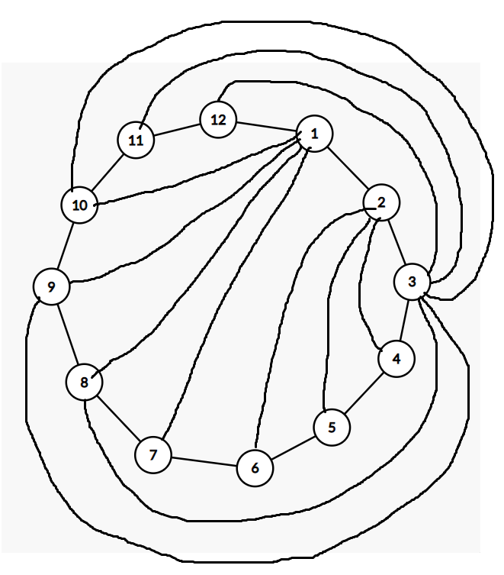

Удалим из ψG реализованные ребра :

ψ1={ }

ψ2={e2 11}

ψ3={e2 11,e4 10}

ψ4={e2 11}

ψ5={e2 11, e4 10}

ψ6={}

ψ7={}

ψ8={e4 10}

ψ9={}

ψ10={e4 10}

ψ11={ }

ψ12={e4 10}

ψ13={e4 12,e4 10}

ψ14={e4 12,e4 10}

ψ15={}

Нереализованными остались ребра e2 11, e4 10, e4 12. Проведём их:

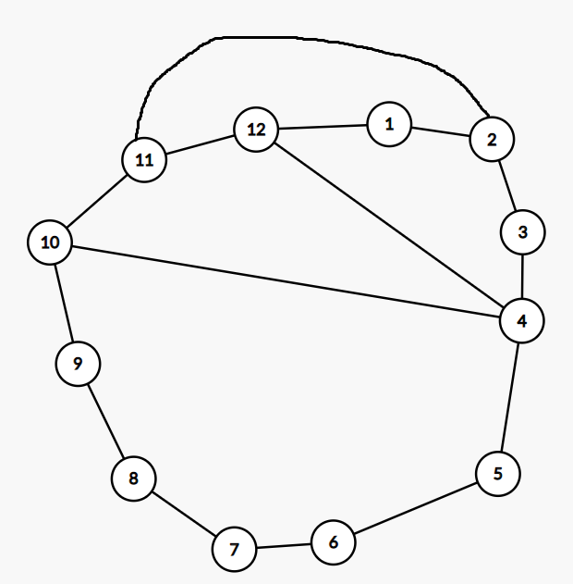

Все ребра реализованы.